2차 이사회 참석 여부

1. 참석 여부 회신 (해당 칸에 모두 ○표)
참석 |  |  |  |  | 불참 | 승용차를 갖고 오시는 경우
이사회  (10시-11시) | 점심식사  (11:30~12:30) |  | 춘계학술대회  (13:00~18:30) | 저녁만찬  (18:30~19:30)

※ 승용차 운행 여부를 알려주시면 주차권을 준비하겠습니다.

2. 오시는 길
주소: 인천광역시 남구 인하로 100 인하대학교

승용차: 문학IC 직진 ↔ 첫번째 사거리 지나서 U턴 ↔ 첫번째 사거리 우회전 ↔ 신동아 아파트 통과 ↔ 직진 ↔ 장미아파트 통과 ↔ 인하대 정문
지하철: 1호선 주안역 : 511번 마을버스, 5-1번 시내버스
수인선 인하대역 : 5번 출구 - 도보 4분
KTX: 7번 출구 고속철도광명역 정류장 – 3001번 버스 – 인하대 정문 하차
고속버스: 인천종합터미널 – 111-2번, 46번, 5번 시내버스 – 인하대 정문 하차
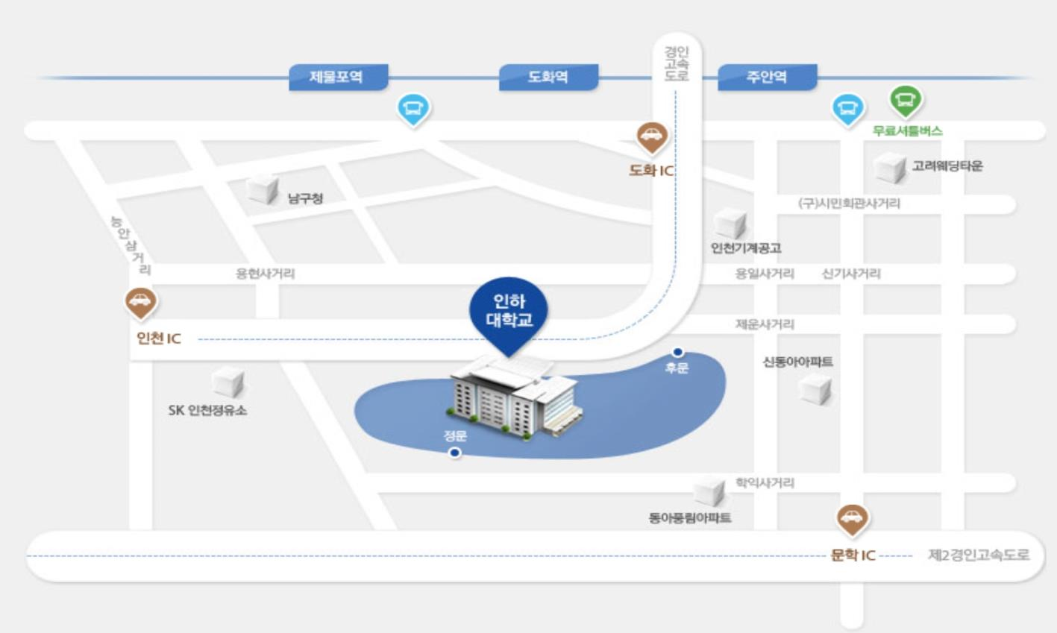
주차 : 정석학술정보관 앞, 뒤에 가능, 운동장 왼편 주차장(구 야구장)과 서호관에도 가능.
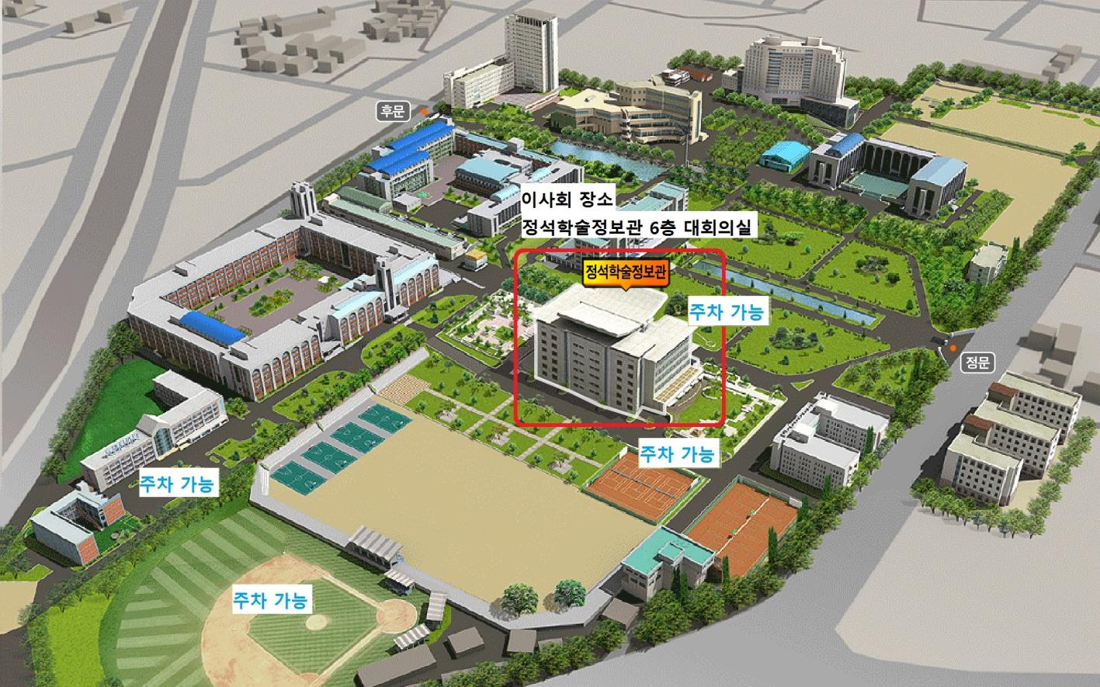

※ 승용차 운행 여부를 알려주시면 주차권을 준비하겠습니다.

참고 2. 오시는 길

주소: 인천광역시 남구 인하로 100 인하대학교

승용차: 문학IC 직진 ↔ 첫번째 사거리 지나서 U턴 ↔ 첫번째 사거리 우회전 ↔ 신동아 아파트 통과 ↔ 직진 ↔ 장미아파트 통과 ↔ 인하대 정문

지하철: 1호선 주안역 : 511번 마을버스, 5-1번 시내버스

수인선 인하대역 : 5번 출구 - 도보 4분

KTX: 7번 출구 고속철도광명역 정류장 – 3001번 버스 – 인하대 정문 하차

고속버스: 인천종합터미널 – 111-2번, 46번, 5번 시내버스 – 인하대 정문 하차

주차 : 정석학술정보관 앞, 뒤에 가능, 운동장 왼편 주차장(구 야구장)과 서호관에도 가능.

한국문화및사회문제심리학회

t 010-7668-5571|e kpacsi@daum.net

a 인천광역시 남구 남구 인하로 100 서호관 314호 박영신교수 연구실

참고 2. 오시는 길
주소: 인천광역시 남구 인하로 100 인하대학교

승용차: 문학IC 직진 ↔ 첫번째 사거리 지나서 U턴 ↔ 첫번째 사거리 우회전 ↔ 신동아 아파트 통과 ↔ 직진 ↔ 장미아파트 통과 ↔ 인하대 정문
지하철: 1호선 주안역 : 511번 마을버스, 5-1번 시내버스
수인선 인하대역 : 5번 출구 - 도보 4분
KTX: 7번 출구 고속철도광명역 정류장 – 3001번 버스 – 인하대 정문 하차
고속버스: 인천종합터미널 – 111-2번, 46번, 5번 시내버스 – 인하대 정문 하차
주차 : 정석학술정보관 앞, 뒤에 가능, 운동장 왼편 주차장(구 야구장)과 서호관에도 가능.

